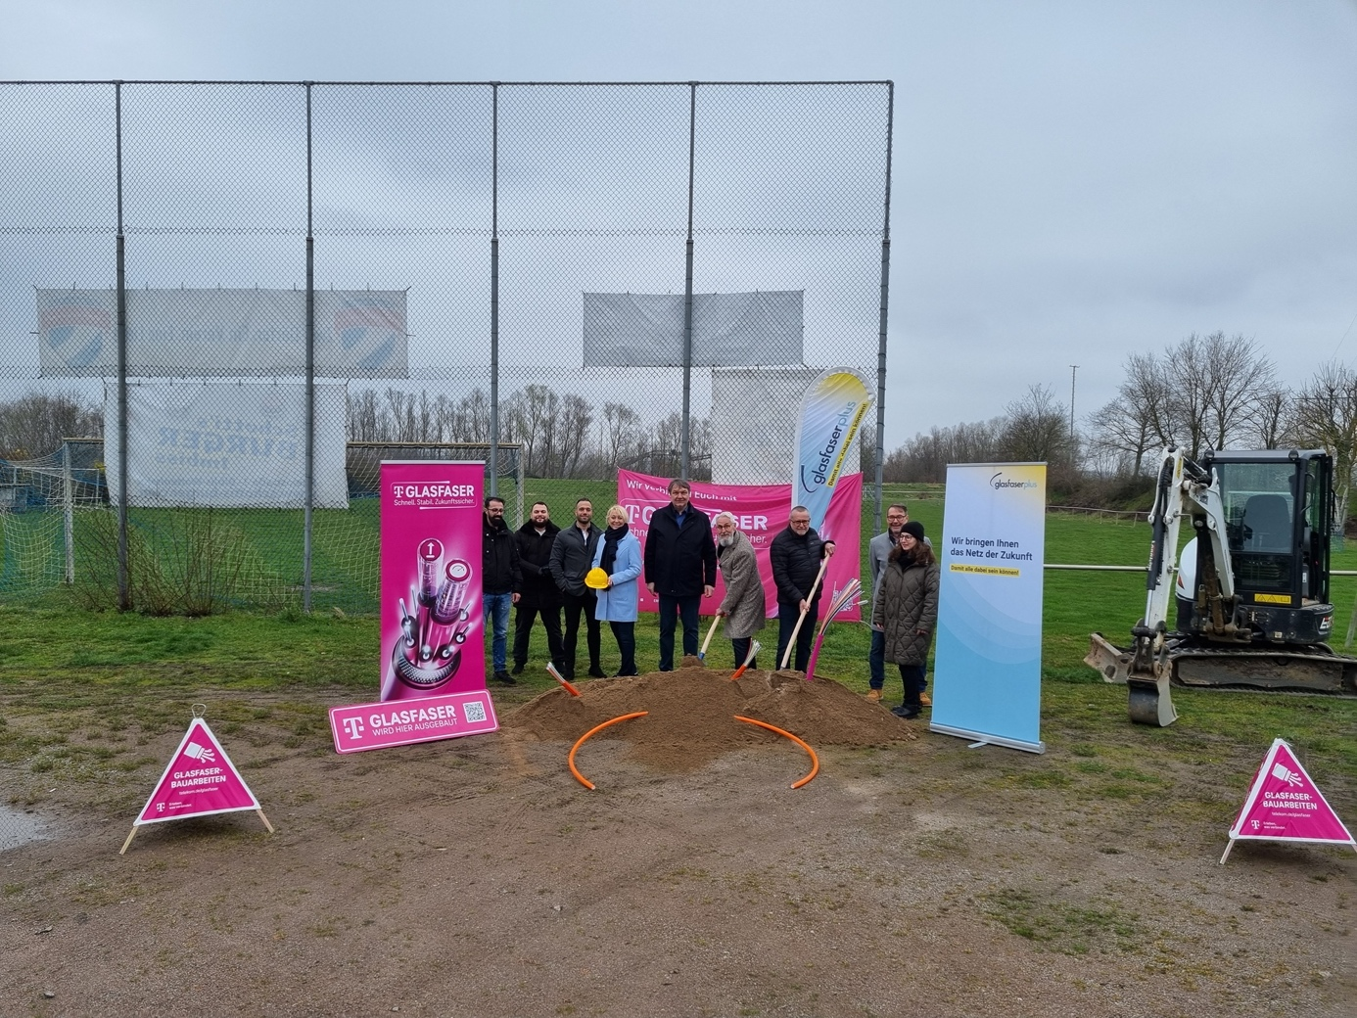

Spatenstich Biblis

von links (3 Herren) ausführende Firma NID GmbH

Simone Remdisch Telekom Deutschland Regio Managerin

Volker Scheib, Bürgermeister Biblis

Harald Weber, Relationship Manager GlasfaserPlus

Josef Fiedler (Vorsitzender Gemeindevertretung)

Michael Obermair Deutsche Telekom Technik Projektleiter

Sigrid Ambros (Ortsbeirätin Wattenheim)

Copyright: GlasfaserPlus